Обсудили итоги работы

Работа с молодёжью должна набирать обороты.
К такому выводу пришли участники V Пленума Алтайского краевого
комитета Профсоюза работников народного образования и науки РФ

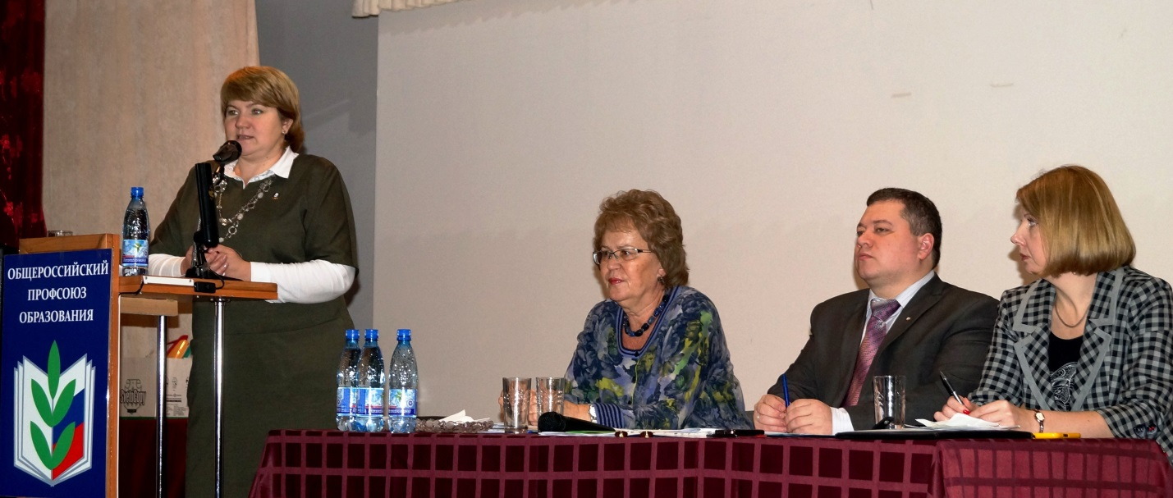
В его работе приняли участие заместитель начальника Главного управления образования и молодежной политики Алтайского края Ольга Бутенко, председатели районных, городских и первичных организаций. Основной вопрос повестки дня – подведение итогов Года профсоюзной молодёжи. Более 80 процентов работающей молодёжи отрасли образования края состоят в Профсоюзе и являются членами профкомов образовательных учреждений, четвёртую часть первичных профорганизаций возглавляют молодые лидеры. Но есть и резерв, с которым необходимо работать: через молодежные Советы и комиссии, через обучение и привлечение к участию в колдоговорном процессе и решении социальных и трудовых проблем.
Наверно, будет целесообразно вывести эту работу на более высокий уровень, строить её на основе программ. В них ставить конкретные цели: здесь сочетание и обязанностей нас как профсоюза, и наши возможности как организации в смысле сотрудничества, которые мы берём на себя по координации деятельности различных структур и, конечно, интересы самих молодых педагогов, без учёта которых ни одна программа просто не будет реализована.

Юрий Абдуллаев,
председатель Алтайской краевой организации Общероссийского Профсоюза образования:
- Мы стараемся последовательно и планомерно проводить работу с молодыми педагогами. Осуществляем взаимодействие и сотрудничество с общественными объединениями и организациями, действующими в сфере образования Алтайского края: Ассоциацией молодых педагогов, клубом «Учитель года Алтая». В практике работы - проведение совместных мероприятий, творческих и дискуссионных площадок, круглых столов, семинаров.
Традиционно в работе молодёжных форумов, проводимых краевым советом профсоюзов, принимают участие студенты, преподаватели и сотрудники вузов, молодые учителя из разных районов. На Международном молодёжном управленческом форуме «АТР. Алтай. Точки роста», который традиционно проходит в городе-курорте Белокуриха, нашу организацию представляли молодые преподаватели вузов.
В целях усиления роли первичных профорганизаций и привлечения в их ряды молодых специалистов, повышения престижа учительской профессии, раскрытия и поддержки творческих способностей работников образования и обучающейся молодёжи мы провели краевой фотоконкурс «Молодое лицо Профсоюза» и конкурс молодёжных видеороликов «Всё начинается с Профсоюза!», в которых приняли участие около ста человек.
Много внимания уделяется студенческим профсоюзным организациям. Оказывается финансовая поддержка для представительства на различных региональных и Всероссийских мероприятиях, работы Школ профактива.
Мы провели первый краевой слёт молодых педагогов «Под крылом Профсоюза». Три дня работы слёта были расписаны буквально по минутам. Насыщенная программа включала в себя встречи с представителями законодательной власти края и города Барнаула, Алтайского краевого совета Профсоюзов, Ассоциации молодых педагогов, специалистами Главного управления образования и молодёжной политики, «круглые столы», мастер-классы членов клуба «Учитель года Алтая» и работу организационной, юридической, экономической, информационной школ профсоюза.

В образовательных учреждениях Алтайского края работает более двадцати тысяч учителей. Доля учителей в возрасте до 30 лет составляет лишь 12 процентов. Медленно происходит обновление педагогического корпуса. Остаётся актуальной проблема привлечения выпускников педагогических вузов и колледжей в школы, детские сады и учреждения дополнительного образования детей. Что делается для того, чтобы молодые специалисты вступали в профсоюз?

«Вступил в Профсоюз – приведи товарища!»

Под таким девизом в первичных организациях образовательных учреждений края проходит месячник «Профсоюз – это мы!». Стало традицией начинать новый учебный год с проведения масштабного профсоюзного мероприятия. В дни акции в школах, детских садах, учреждениях дополнительного образования детей, колледжах и вузах проводятся мероприятия, направленные на повышение мотивации профсоюзного членства.
В этом году – особое внимание молодым работникам отрасли. В ходе месячника созданы новые первички, принято в Профсоюз более тысячи человек, в их числе 150 представителей молодёжи – выпускники педагогических вузов и колледжей. Пополнили ряды краевой организации первокурсники Алтайского государственного технического университета и Алтайской государственной педагогической академии – всего 3700 человек.
Формы работы с молодёжью в территориальных организациях различны. Проведение «круглых столов» и конкурсов, слётов и соревнований, посвящение в профессию и торжественное вручение профсоюзных билетов, закрепление в соглашениях и коллективных договорах дополнительных льгот и гарантий, обучение и поощрение…
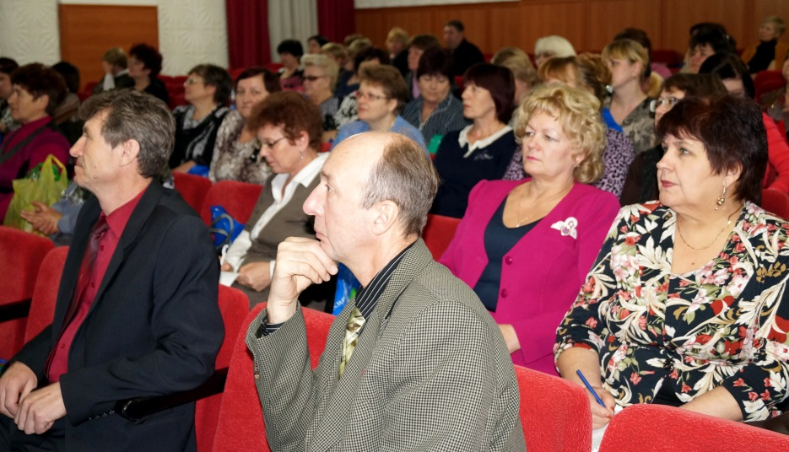
В профкоме преподавателей и сотрудников педагогической академии взят курс на усиление роли профсоюза в предоставлении социальных гарантий молодым преподавателям вуза. Председателю профорганизации Татьяне Богуцкой удалось добиться внесения в соглашение, заключенное в этом году, пунктов, гарантирующих выплаты ассистентам со стажем работы до 3 лет: на транспортные расходы (проезд на работу и домой) в размере 7 % от оклада пропорционально отработанному времени; на защиту кандидатской диссертации 1000 рублей; компенсации детского летнего отдыха в размере 1000 рублей молодым преподавателям.
В Бийском педагогическом колледже профкомом во главе с председателем Анной Шапкиной проведены мероприятия, направленные на создание в коллективе здорового микроклимата и привлечения молодых преподавателей в ряды профорганизации: конкурсы «Мистер богатырь» и «Самая обаятельная и привлекательная», туристический слёт «Педагогический марафон» и спартакиада «Осенний марафон».

Вера Леухина,
председатель Волчихинской районной организации
профсоюза:
- Наша районная организация небольшая -15 первичек, около 400 человек, охват профсоюзным членством – 80 процентов. Подвели итоги работы и увидели, что в целях укрепления районной и первичных организаций, создания различных фондов и программ социальной поддержки, необходимо пересмотреть распределение расходов профсоюзного бюджета. Но бюджет у нас небольшой. Что делать? Появилась мысль поучаствовать в конкурсе на получение гранта губернатора Алтайского края. Наш молодёжный проект «Будущее за нами» оказался в числе победителей, и Волчихинская районная организация профсоюза согласно договору целевого финансирования социально значимого проекта в мае 2013 года получила 80 тысяч рублей. А в октябре по итогам очередного конкурса – ещё 150 тысяч. Сегодня наша районная организация включена в краевой реестр социально ориентированных некоммерческих организаций.
Благодаря дополнительным денежным средствам мы оплатили родительскую долю при покупке путёвки для детей – членов профсоюза в оздоровительные летние лагеря, на 10 процентов увеличили скидку на санаторно-курортные путёвки – теперь для работников образования нашего района она составляет 45 процентов.
Первичные профорганизации школ приняли участие в районном конкурсе по озеленению «Цветущий остров». Около 15 тысяч рублей было выделено первичкам на приобретение посадочного материала. В сентябре провели туристический слёт, акцию «Будь здоров», солидно прошло чествование ветеранов педагогического труда на августовской конференции, в планах – провести профсоюзный слёт молодых педагогов нашего района.

Дорогу – молодым!

В Яровом прошла Декада молодого педагога. Содействовать профессиональному росту молодых педагогов – главная задача, которую ставили перед собой организаторы мероприятия: комитет по образованию и городская организация Профсоюза. Её председатель Наталья Волжина уделяет много внимания проведению публичных профсоюзных мероприятий. Традиционно в торжественной обстановке проходит награждение профактива, молодым учителям вручаются профсоюзные билеты и правовые памятки.
В Егорьевской районной организации (председатель Лена Бойко) недавно создан молодёжный совет – «Молодёжка. ru». Вокруг него активизировалась культурно-досуговая деятельность. Молодые педагоги – члены молодёжной агитбригады, постоянные участники краевого конкурса. Так как с «профсоюзным ориентированием» в Егорьевской организации полный порядок - стабильное стопроцентное членство - молодёжный совет организовал и провёл районные соревнования по спортивному ориентированию.
В Безрукавской средней школе Рубцовского района молодёжный совет был создан в сентябре этого года. Обобщив и распространив опыт его работы, на заседании президиума приняли решение о создании молодёжного совета в районной организации профсоюза. Председатель Рубцовской районной организации Нина Черных провела следующие мероприятия, посвящённые Году профсоюзной молодёжи: фотоконкурс, конкурс агитационных плакатов, молодёжный турслёт. Организован торжественный приём молодых специалистов в члены профсоюза. Они, кстати, пользуются первоочередным получением ссуды. В соответствии с районным отраслевым соглашением всем пяти молодым специалистам выплачено единовременное пособие в размере шести окладов. Каждому в первые три года работы выплачивается ежемесячная надбавка к ставке в размере от одной до полутора тысяч рублей.
В Змеиногорском районе все 38 молодых работников образования в профсоюзе. Как-то на очередной августовской педагогической конференции председатель районной организации Людмила Рубцова, награждая профактив грамотами и вручая им подарки, предложила молодым специалистам вступить в профсоюз прямо на конференции. Вступили все – деваться было некуда, но об этом не пожалели, потому что были сразу вовлечены в профсоюзную работу. Они постоянные участники и неоднократные победители районного и краевого конкурсов агитбригад, на их плечах лежит проведение районного турслёта.
В Бийской городской организации профсоюза молодёжный совет работает несколько лет, он окреп и является вполне самостоятельной единицей в структуре городской организации. Его председатель Недобежкин Андрей Алексеевич является членом президиума горкома профсоюза и комиссии по присвоению премии главы города «Педагогический дебют». Молодёжный совет тесно сотрудничает с молодёжным парламентом Бийска.
Конкурсы, слёты, организация совместного отдыха, выступления профактива на страницах городских газет – всё это есть в арсенале работы с молодыми педагогами. Председатель Бийской городской организации профсоюза Маргарита Карпова является членом комиссии по реализации программы «Льготная ипотека для молодых специалистов». Но, как сама она считает, этой категории педагогов горкому профсоюза надо уделять внимания намного больше. В образовательных учреждениях Бийска работает 128 молодых специалистов, стаж работы которых не превышает трёх лет, а в профсоюзе – всего 50 человек.

Тамара Лесовых,
председатель Барнаульской городской организации Профсоюза:

- В 2013 году мы создали молодежный совет, в который вошли одиннадцать представителей профсоюзных организаций учреждений образования всех типов. Ввели в состав президиума горкома профсоюза и назначили заместителем председателя городской организации по работе с молодежью председателя Молодежного Совета.
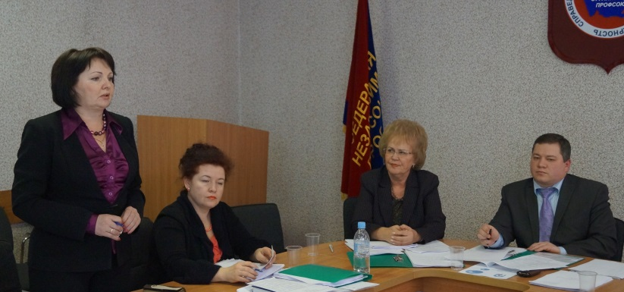
На городском семинаре «Педагогический диалог: от поколения к поколению» организованном Клубом «Учитель года Алтая» совместно с Ассоциацией молодых педагогов при поддержке комитета по образованию и горкома профсоюза, состоялось официальное представление молодежного совета городской организации. В работе семинара приняли участие более ста молодых педагогов.
Мы предусмотрели моральное и материальное поощрение роста профессионального мастерства молодых профсоюзных кадров, создали систему действенных стимулов к переходу на профсоюзную работу. В составе молодёжного совета работают комиссии: правовая, культурно-массовая, спортивно-оздоровительная, конкурсная и информационная. Уже сегодня каждая нашла себе дело и органично вписалась в план работы горкома профсоюза.
Культурно-массовая комиссия активно взялась за организацию досуговых акций для молодых семей «Путешествуй с профсоюзом» и «Профсоюзный выходной. Спортивно-оздоровительная комиссия составила календарь профсоюзных Дней здоровья, которые мы проводим на базе учреждений дополнительного образования и школьных бассейнов. Горком профсоюза, откликаясь на инициативу молодежного совета, берет на себя финансирование всех мероприятий.
Очень большое поле деятельности для конкурсной комиссии. Прошёл конкурс «Молодые таланты», организаторами которого выступили комитет по образованию города Барнаула и наша городская организация. Участниками конкурса стали молодые педагоги, стаж работы которых не превышает трёх лет. Провели семинар «Педагогический диалог: от поколения к поколению», конкурс «Молодой профсоюзный лидер», молодёжный форум «Осознанный выбор. Первые шаги в профессию», в котором приняли участие старшекурсники педагогической академии и начинающие педагоги городских школ и детских садов.
Правовая комиссия активно подключилась к проведению акции «Пенсионная реформа: знаю и действую». Информационная комиссия отвечает за содержание рубрики для молодежи на сайте горкома профсоюза, создан рекламный ролик о Молодежном Совете, который стал визитной карточкой молодежного профсоюзного объединения. Уже сейчас при участии ребят своевременно распространяются листовки обо всех профсоюзных акциях.
Горком профсоюза понимает важность и значимость работы с молодежью, мы учитываем, что это одна из наиболее незащищенных категорий работников образовательных учреждений. Поэтому сегодня, независимо от стажа работы, молодой специалист – член профсоюза, имеет право взять ссуду, получить материальную помощь, а в случае травмы, полученной в результате несчастного случая – профсоюзную страховку в размере от 1000 до 3000 рублей. В городском отраслевом соглашении по предложению профсоюзной стороны закреплены следующие гарантии: впервые поступающим на работу в образовательные учреждения может быть оказана материальная помощь в размере МРОТ, из специальной части фонда оплаты труда молодым специалистам ежемесячно доплачивают за первый год работы до 40%, за второй – до 30%, за третий – до 20%.
Члены Молодежного Совета имеют возможность участвовать в семинарах, форумах любого уровня с оплатой оргвзноса из бюджета городской организации профсоюза. Заместитель председателя Молодежного Совета за активную работу поощрена бесплатным сертификатом на оздоровление в клинике восстановительной медицины в летний период.

Проблемы молодежи – в центр внимания!

Когда мы говорим о молодом педагоге в современной школе, конечно, ключевыми словами являются «молодой» и «современная». И чем раньше эти слова найдут друг друга, чем крепче будет сцепление между ними, тем сильнее могут измениться и школа, и учитель. В английском языке молодого учителя называют «green teacher», то есть – «зелёный» или «свежий». Действительно, молодой учитель не имеет педагогического и жизненного опыта, ещё не научился общаться с коллегами, а уж тем боле с учениками и родителями. Он ещё до конца не уверен в том, что сделал правильный выбор. Но когда он приходит устраиваться на работу в образовательное учреждение, когда он только начинает свою педагогическую деятельность, к его работе применяются те же критерии, что и в отношении старших коллег.

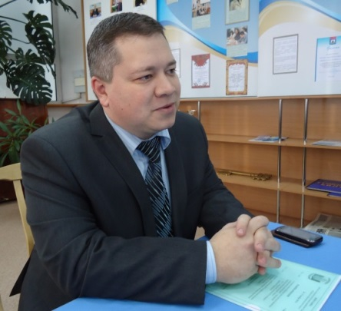
Юрий Абдуллаев:

- В одиночку, не имея жизненного и профессионального опыта, многие вопросы и проблемы решать начинающему учителю трудно. Поэтому надо с первых дней работы брать его под «профсоюзное крыло» и опекать как родное дитя! Сделать так, чтобы под этим крылом было тепло и уютно, весело и радостно. Чтобы молодым работалось и жилось лучше, чтобы рождались новые идеи и проекты, воспитывались активные профсоюзные лидеры.
Что мы можем сделать для этого? Как некую нормативную основу для создания благоприятных условий работы молодого учителя нужно использовать коллективный договор. Потому что в нём можно отразить то, что для молодого учителя важно: иметь расписание без «окон», аттестованное рабочее место и кабинет, преемственность в учебной нагрузке и небольшое количество параллелей в день. Тут же можно оговорить любые другие конкретные условия, которые могут быть созданы для молодого учителя в конкретном учреждении.
Легко ли сделать выбор в пользу профсоюза, если не держал в руках ни информационных листовок, ни профсоюзных газет и журналов? Начинающий учитель должен узнать об услугах, предоставляемых профсоюзом, от председателя первички и в первые дни работы в образовательном учреждении определиться, вступать в профсоюз или нет.
Несомненно, важной частью работы с молодыми учителями является наставничество. В первую очередь председатель первичной профорганизации должен контролировать этот процесс, причём способствовать не только профессиональному росту начинающего учителя, но и заниматься производственными вопросами. Иногда у молодых специалистов возникают проблемы, связанные с распределением учебной нагрузки: либо она недостаточная, либо большая для начинающего учителя - преподавание предмета сразу в трех параллелях, классах коррекции. Некоторые директора школ в первый год работы молодого учителя назначают его классным руководителем в так называемом трудном классе, объясняя это производственной необходимостью.
Важно подойти и напомнить, что молодой педагог первую аттестацию проходит в течение первых пяти лет работы, а повышение квалификации – через три года. Кто-то процедуру аттестации пройдёт раньше – тот, кто почувствует в себе силы и желание. А кто-то, неуверенный и сомневающейся в себе, будет ждать. Помочь собрать нужные документы, оформить портфолио – задача не только администрации, но и профсоюзного комитета.
Новая система оплаты труда давно перестала быть новой. А понятна ли она начинающему педагогу? Сегодня 65 % молодых учителей до конца в НСОТ не разобрались! Адаптация молодого специалиста, эффективность и успех его деятельности, укрепление мотивации трудиться в системе образования во многом зависят от материальной обеспеченности и уровня жизни. К сожалению, размер зарплаты начинающего учителя «не стимулирует работать с полной отдачей». Эта категория молодых педагогов (в основном сельских школ и детских садов) требует помощи со стороны органов власти, администрации образовательных учреждений и Профсоюза. Поэтому в каждом образовательном учреждении вопрос оплаты труда молодого специалиста должен стоять на контроле председателя территориальной и первичной профорганизаций.
Какими льготами обладает член Профсоюза, как заключить трудовой договор, какие компенсации, заложенные в коллективном договоре, распространяются на молодых специалистов, какие программы обеспечения жильём действуют в крае, какие локальные акты необходимо изучить в первую очередь при устройстве на работу – вот о чём надо рассказывать! Звучать везде и всегда! Молодые это ценят и откликаются быстро.
Будет здорово, если начнут в территориях работать летние площадки для проведения профсоюзных семинаров, совместные с комитетами по образованию «круглые столы» и «посвящения» в молодые учителя и многие другие. Со временем это поможет председателю территориальной организации сформировать и профсоюзный резерв.
Организация культурно-массовых мероприятий - не самая сложная часть нашей работы и все ею занимаются. А разработкой и внедрением различных профсоюзных проектов и социальных программ поддержки учителей, в том числе и молодых, занимаются единицы. Это, прежде всего, участие в кредитном потребительском кооперативе, это профсоюзные карты, дополнительное медицинское страхование, организация отдыха и оздоровления, информирование об участии в краевых и муниципальных программах по приобретению жилья.
На конкурсе «Молодой профсоюзный лидер», который недавно прошёл в Барнаульской организации, были презентованы профсоюзные проекты. Они посвящены оздоровлению работников, организации отдыха, повышению профсоюзного членства и информированию начинающих педагогов. Два из них, - «Новогодняя сказка» и «Профсоюз нового поколения» уже проверены на практике и приносят хороший бонус в копилки молодых председателей первичных профорганизаций. Профсоюз должен участвовать в создании новой эмоциональной среды для молодых работников отрасли. Тогда и возникнет не только творческий профессиональный импульс, но и профсоюзный.

На Пленуме Алтайского краевого комитета Профсоюза состоялся предметный разговор об эффективности работы профорганизаций разного уровня, о задачах на будущее, касающихся, прежде всего, укрепления профсоюзных рядов, а также повышения результативности работы в интересах работников образования. В постановлении Пленума, принятом единогласно, определены пути дальнейшего совершенствования работы первичных профорганизаций и руководства ими. Учитывая, что большинство молодых специалистов указывают на недостаток информации о деятельности Профсоюза, необходим особый подход профсоюзных лидеров к данной категории работников.
Принято решение провести в образовательных округах края слёты молодых педагогов, конкурсы компьютерных презентаций «Профсоюз - территория успеха», добиваться отражения в каждом соглашении, коллективном договоре раздела или отдельных мероприятий по работе с молодёжью в части организации наставничества, участия в социальных молодёжных программах, организации молодёжных советов, организовать обучение по вопросам оплаты труда, трудового законодательства, роли профессионального союза в представлении и защите социально-трудовых интересов педагогической молодёжи.

